FACULTAD DE CIENCIAS Y TECNOLOGÍAS DE LA INFORMACIÓN
Taller de Ingeniería de Software
PROYECTO GLOVE-E
Guante ultrasónico de asistencia para personas con discapacidad visual
Casos de Uso
Especificación de actores y casos de uso del sistema
Estudiante: Jesus Nehemias Contreras Barrera
Docente: Juan Miguel Hernandez Ramirez
9 de junio de 2026

Contenido

1. Actores
Actor | Descripción
Usuario | Persona con discapacidad visual que porta el guante y opera la aplicación móvil. Actor principal de todos los casos de uso.
Contacto de emergencia | Persona registrada durante la configuración inicial que recibe el mensaje de auxilio (envío simulado en esta versión). Actor secundario.
Guante (ESP32) | Sistema externo de hardware que mide distancias, alerta con vibración/sonido y se comunica con la app por BLE.

2. Diagrama de casos de uso
El diagrama muestra la interacción del usuario con las funciones del sistema. Los casos CU-08, CU-09 y CU-10 son casos incluidos o de extensión que el sistema ejecuta como parte de otros.
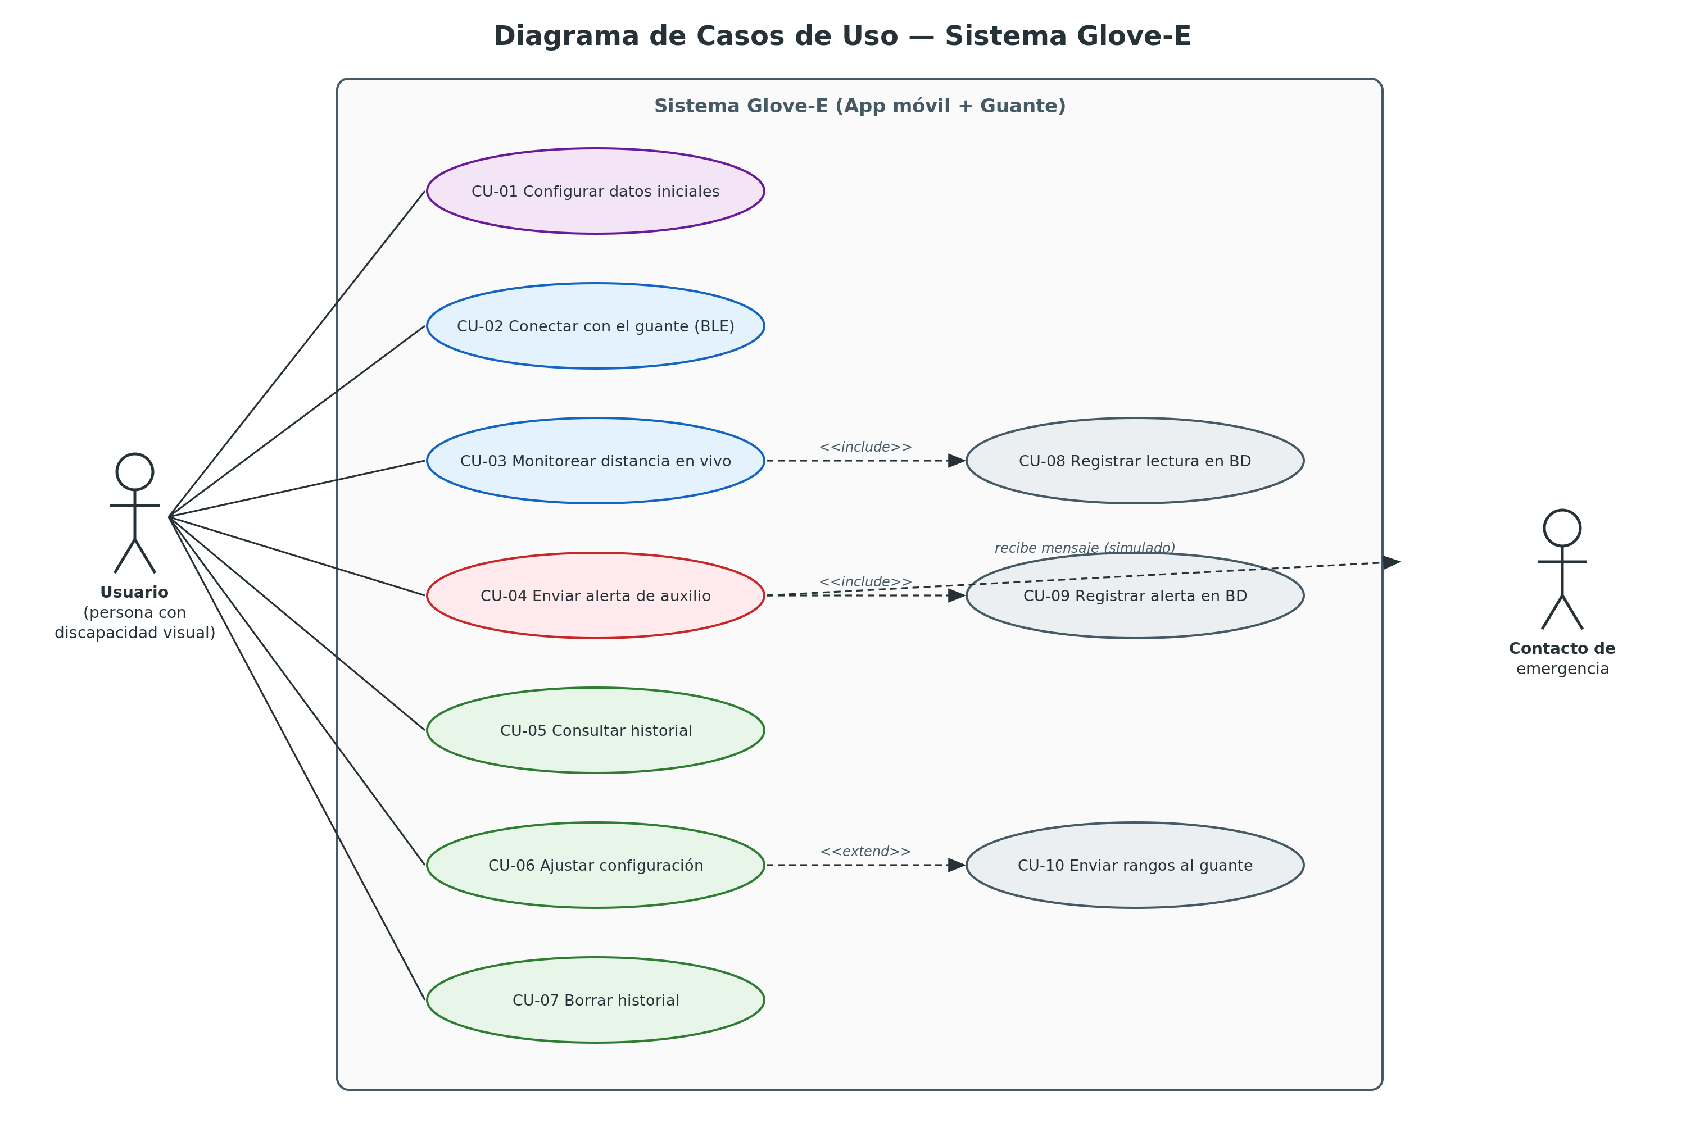
Figura 1. Diagrama de casos de uso del sistema Glove-E

3. Especificación detallada

CU-01 — Configurar datos iniciales
Elemento | Descripción
Actores | Usuario
Descripción | El usuario registra su nombre y su contacto de emergencia la primera vez que abre la aplicación.
Precondiciones | La aplicación está recién instalada (no existe configuración previa).
Flujo principal | 1. El usuario abre la aplicación.  2. El sistema muestra la pantalla de bienvenida con tres campos: nombre del usuario, nombre del contacto y teléfono del contacto.  3. El usuario completa los campos y presiona 'Comenzar'.  4. El sistema valida los datos, los guarda en Preferences y navega a la pantalla principal.
Flujos alternos | 3a. Nombre vacío: el sistema muestra 'Falta tu nombre' y permanece en la pantalla.  3b. Contacto inválido (sin nombre o teléfono menor a 8 dígitos): el sistema solicita corregirlo.
Postcondiciones | La configuración queda marcada como completada; la pantalla de bienvenida no vuelve a mostrarse.

CU-02 — Conectar con el guante (BLE)
Elemento | Descripción
Actores | Usuario, Guante (ESP32)
Descripción | El usuario establece la conexión Bluetooth entre la app y el guante.
Precondiciones | Configuración inicial completada; Bluetooth del teléfono encendido; guante encendido y en alcance.
Flujo principal | 1. El usuario presiona 'Conectar al guante' en la pantalla de inicio.  2. El sistema solicita los permisos de Bluetooth (solo la primera vez).  3. El sistema escanea hasta encontrar el dispositivo 'GloveE' (máximo 12 segundos).  4. El sistema se conecta, se suscribe a las notificaciones de distancia y cambia el botón a 'Desconectar'.
Flujos alternos | 2a. Permisos denegados: el sistema informa que no puede operar sin Bluetooth.  3a. Guante no encontrado: el sistema muestra 'No se encontró el guante GloveE' y sugiere verificar que esté encendido.  4a. Pérdida de conexión posterior: el sistema regresa la interfaz al estado 'Sin conexión' automáticamente.
Postcondiciones | La app recibe distancia en tiempo real; el guante deja de anunciarse mientras dura la conexión.

CU-03 — Monitorear distancia en vivo
Elemento | Descripción
Actores | Usuario, Guante (ESP32)
Descripción | El usuario observa en la app la distancia al obstáculo más cercano y su nivel de riesgo.
Precondiciones | Conexión BLE establecida (CU-02).
Flujo principal | 1. El guante notifica la distancia cada 300 ms.  2. El sistema muestra el valor en centímetros y clasifica el estado: Seguro (verde), Advertencia (naranja) o Crítico (rojo).  3. El sistema guarda la lectura en SQLite (máximo una por segundo) si el historial está activado (incluye CU-08).
Flujos alternos | 3a. Guardado de historial desactivado en Ajustes: la lectura se muestra pero no se registra.
Postcondiciones | Las lecturas quedan disponibles en el historial.

CU-04 — Enviar alerta de auxilio
Elemento | Descripción
Actores | Usuario, Contacto de emergencia
Descripción | El usuario solicita ayuda; el sistema envía (simula) un mensaje al contacto de emergencia.
Precondiciones | Configuración inicial completada (existe contacto registrado). No requiere conexión con el guante.
Flujo principal | 1. El usuario presiona el botón 'PEDIR AYUDA'.  2. El sistema pide confirmación mostrando el nombre y teléfono del contacto.  3. El usuario confirma.  4. El sistema simula el envío del mensaje (1.5 segundos), registra la alerta en la base de datos (incluye CU-09) y muestra 'Mensaje enviado' con el contenido.
Flujos alternos | 2a. El usuario cancela: no se envía ni registra nada.  1a. Sin contacto configurado: el sistema indica que debe configurarse en Ajustes.
Postcondiciones | La alerta queda registrada con fecha, hora, destinatario y mensaje.

CU-05 — Consultar historial
Elemento | Descripción
Actores | Usuario
Descripción | El usuario revisa las lecturas de distancia registradas y las alertas enviadas.
Precondiciones | Ninguna (las listas pueden estar vacías).
Flujo principal | 1. El usuario abre la pestaña 'Historial'.  2. El sistema carga las últimas 200 lecturas con fecha, distancia y estado.  3. El usuario alterna entre 'Distancias' y 'Alertas' con los botones superiores.
Flujos alternos | 2a. Sin registros: el sistema muestra un mensaje indicativo.
Postcondiciones | Ninguna (consulta de solo lectura).

CU-06 — Ajustar configuración
Elemento | Descripción
Actores | Usuario, Guante (ESP32, opcional)
Descripción | El usuario modifica su perfil, el contacto de emergencia, los rangos de detección y las opciones de la app.
Precondiciones | Configuración inicial completada.
Flujo principal | 1. El usuario abre la pestaña 'Ajustes'.  2. El sistema muestra los valores actuales.  3. El usuario edita nombre, contacto, rangos (sliders) u opciones y presiona 'Guardar configuración'.  4. El sistema valida y persiste los cambios en Preferences.
Flujos alternos | 4a. Contacto incompleto: el sistema rechaza el guardado e indica el error.  4b. Rango crítico mayor o igual al de advertencia: el sistema rechaza el guardado.  3a. (Extensión CU-10) El usuario presiona 'Enviar rangos al guante': si hay conexión BLE, el sistema escribe 'MAX:<cm>;CRIT:<cm>' y el guante aplica los rangos de inmediato; si no hay conexión, se informa al usuario.
Postcondiciones | La nueva configuración rige el comportamiento de la app (y del guante si se envió por BLE).

CU-07 — Borrar historial
Elemento | Descripción
Actores | Usuario
Descripción | El usuario elimina todas las lecturas de distancia almacenadas.
Precondiciones | Ninguna.
Flujo principal | 1. En la pestaña 'Historial' (vista Distancias), el usuario presiona 'Borrar historial de distancias'.  2. El sistema pide confirmación.  3. El usuario confirma y el sistema elimina todas las lecturas de la base de datos.
Flujos alternos | 3a. El usuario cancela: no se elimina nada.
Postcondiciones | La tabla de lecturas queda vacía. Las alertas no se eliminan.

